

**Svaz národní házené**

**Západočeská oblastní soutěžní komise**

**Předseda ZOSK SNH Ivo TOMAN**

**Sekretář Romana JABBOUROVÁ 734 126299**

Bankovní spojení: č. účtu - 000000-0351704464/0600

**ZPRAVODAJ č.2/2019-2020**



**Přeštice 11. září 2019**

1. **Informace VV ZOSK SNH**
2. **STÚ ZOSK SNH – OP dospělých, I.třída muži**
3. **ÚM ZOSK SNH – OP mládeže, přípravka**
4. **Pokuty a poplatky**
5. **Různé**
6. **Informace VV SNH**

**Smutná zpráva z TJ Všenice**

Dne 21. 8. 2019 odešel do sportovního házenkářského nebe brankář Sokola a TJ Všenice **pan Jaroslav Lhoták ve věku nedožitých 76 let.**Ve svém sportovním životě působil ve všech věkových kategoriích od žáků až po staré gardy. Byl brankářem s velkým "**B"**, který dovedl číst a pamatovat si hru i střelbu útočníků soupeře. Pokud mu zdraví dovolilo byl věrným a objektivním fanouškem této naší národní hry nejen při domácích zápasech, ale i na hřištích v širokém okolí. Pravidelně se také účastnil každoročních setkávání házenkářů v Plzni.

Čest jeho památce.

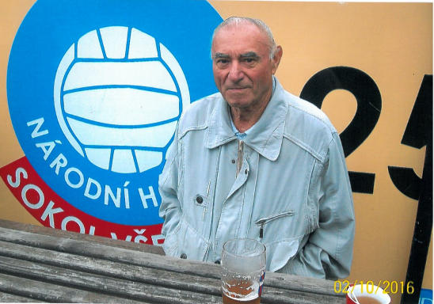

**Věková hranice sportovců pro soutěžní ročník 2018/2019**

**kategorie dospělých** - do 31. 8. 2001 včetně

**kategorie dorostu** od 1. 9. 2001 - do 31. 8. 2004 včetně

**kategorie staršího žactva** od 1. 9. 2004 - do 31. 8. 2007 včetně

**kategorie mladšího žactva** od 1. 9. 2007

**kategorie přípravky starší** hráči a hráčky narození 1.9. 2009 a mladší

**kategorie přípravky mladší** hráči a hráčky narození 1.9. 2011 a mladší

**ADRESY ZPRAVODAJCŮ !!!!!!!**

Hlášení výsledků provádět výhradně na mobil **734 126 299 pouze SMS nebo**

e-mail:**roja17@seznam.cz v hrací den do 19,00 hodin.**

**ZASÍLÁNÍ ZÁPISŮ OP DOSPĚLÝCH:**

**ROZHODČÍ ZÁPISY POSÍLAJÍ POŠTOU NA ADRESU:**

**Romana JABBOUROVÁ**

**Luční 1268**

**334 01 PŘEŠTICE**

**ihned první pracovní den po odehrání utkání!!!!!!!**

**HLÁŠENÍ VÝSLEDKŮ A ZASÍLÁNÍ ZÁPISŮ OP MLÁDEŽ:**

**Mladší, starší žactvo a dorosty:**

**Domácí oddíly jsou povinny odeslat zápisihned první pracovní den po odehrání utkání řídícímu orgánu soutěže na tuto adresu předsedy ÚM:**

**Ladislava DERAHOVÁ**

**Štiková 14**

**323 00 PLZEŇ**

Hlášení výsledků provádět výhradně na mobil **702 899 001 pouze SMS**

**nebo** e-mail: **derahova.l@seznam.cz v hrací den do 19,00 hodin.**

1. **ZPRÁVA STÚ ZOSK SNH**

**OP muži**

|  |  |  |  |  |  |
| --- | --- | --- | --- | --- | --- |
| 1. kolo | | | | | |
| 1. | Blovice | Chudenice | 17 | : | 19 |
| 2. | Nezvěstice B | Dobřív | 16 | : | 17 |
| 3. | Osek | Přeštice B | 21 | : | 13 |
| 4. | Vřeskovice | Kyšice B | 10 | : | 22 |
| 5. | Nýřany B | Záluží | 8 | : | 17 |
| 2. kolo | | | | | |
| 6. | Chudenice | Záluží | 15 | : | 26 |
| 7. | Kyšice B | Nýřany B | 29 | : | 16 |
| 8. | Přeštice B | Vřeskovice | 21 | : | 22 |
| 9. | Dobřív | Osek | 15 | : | 20 |
| 10. | Blovice | Nezvěstice B | 16 | : | 15 |
| 3. kolo | | | | | |
| 11. | Nezvěstice B | Chudenice | 25 | : | 21 |
| 12. | Osek | Blovice | 20 | : | 22 |
| 13. | Vřeskovice | Dobřív | 16 | : | 17 |
| 14. | Nýřany B | Přeštice B | 23 | : | 17 |
| 15. | Záluží | Kyšice B | 31 | : | 18 |

**OP ženy**

|  |  |  |  |  |  |
| --- | --- | --- | --- | --- | --- |
| 1. kolo | | | | | |
| 100. | Blovice B | Chudenice | 17 | : | 22 |
| 101. | SKH Stupno | Příchovice |  |  |  |
| 102. | Božkov | Litice | 16 | : | 12 |
| 2. kolo | | | | | |
| 103. | Chudenice | Litice | 13 | : | 17 |
| 104. | Kyšice | Božkov | 20 | : | 20 |
| 105. | Dobřív | SKH Stupno | 11 | : | 17 |
| 3. kolo | | | | | |
| 106. | SKH Stupno | Blovice B | 18 | : | 14 |
| 107. | Božkov | Příchovice | 17 | : | 18 |
| 108. | Litice | Kyšice | 10 | : | 18 |

**I. Třída muži**

|  |  |  |  |  |  |
| --- | --- | --- | --- | --- | --- |
| 1. kolo | | | | | |
| 200. | Litice B | Plzeň Újezd | 17 | : | 27 |
| 201. | Ždírec | Všenice B | 17 | : | 22 |
| 2. kolo | | | | | |
| 202. | Plzeň Újezd | Ždírec | 24 | : | 17 |
| 203. | Hromnice | Litice B | 24 | : | 17 |
| 3. kolo | | | | | |
| 204. | Ždírec | Hromnice | 20 | : | 12 |
| 205. | Všenice B | Plzeň Újezd | 20 | : | 21 |

**UPOZORNĚNÍ ohledně včasného zasílání žádostí na dohrávky a předehrávky OP dospělých, nutno postupovat dle Propozice 2019-2020 OP dospělých část A) čl. 8.**

**„ 8. Dohrávky a předehrávky utkání**

a) Oddíly jsou povinny vytvořit všechny podmínky, aby utkání mohlo být sehráno ve stanoveném termínu ve smyslu SŘ čl. 49 a čl. 36.

b) V případě, že se utkání nedohraje, a to bez viny obou družstev, v řádném hracím termínu, dohodnou se oddíly o sehrání utkání v náhradním termínu s tím, že změnu oznámí STÚ a ÚR. V případě, že nedojde k dohodě, rozhoduje s konečnou platností o náhradním termínu STÚ ZOSK.

c) Dohrávky budou schváleny pouze ve výjimečných odůvodněných případech ve smyslu ustanovení SŘ čl.44.

d) **Předehrávku utkání schvaluje výhradně STÚ ZOSK při dodržení všech podmínek stanovených v SŘ čl.43 (s uvedením důvodu žádosti a doloženým souhlasem soupeře v elektronické podobě, nejméně 10 dní před stanoveným začátkem utkání).**

V případě, že utkání bude sehráno v jiném termínu nebo úředním čase utkání bez souhlasu STÚ ZOSK, bude pořádající oddíl potrestán udělením pořádkové pokuty ve výši 500,- Kč.

e) Domácí oddíl může provádět do 28.2.2020 úpravy rozpisu pro jarní část (změna času bez souhlasu soupeře, předehrávky s doloženým souhlasem soupeře), které elektronicky oznámí STÚ ZOSK a sekretáři. Po vyhlášeném termínu lze provádět změny rozpisu pouze v souladu s ustanovením SŘ SNH a to za poplatek uvedený v Propozicích 2019-2020 čl.B 4b).

1. **ZPRÁVA KM ZOSK SNH**

|  |  |  |  |  |  |
| --- | --- | --- | --- | --- | --- |
| MLADŠÍ ŽÁCI | | | | | |
| 1. kolo - P | M400 | Nýřany | Všenice K | 2:15 | 2:7 |
| 1. kolo - P | M401 | Ejpovice K | Tymákov | 11:9 | 7:4 |
| 1. kolo - P | M402 | Rožmitál | Kyšice K | 6:19 | 4:8 |
| 1. kolo - P | M403 | Litice K | Příchovice * | 8:12 | 3:6 |
| 2. kolo - P | M406 | Plzeň Ujezd K | Dobřív | 13:11 | 9:5 |
| 2. kolo - P | M408 | Kyšice K | Litice K | 18:3 | 11:0 |
| 2. kolo - P | M409 | Tymákov | Rožmitál | 24:12 | 11:6 |
| 2. kolo - P | M411 | Přeštice | Nýřany | 20:4 | 9:4 |
| 3. kolo - P | M412 | Ejpovice K | Přeštice | 15:4 | 7:4 |
| 3. kolo - P | M413 | Rožmitál | Všenice K | 15:7 |  |
| 3. kolo - P | M414 | Litice K | Tymákov | 12:22 | 6:11 |
| 3. kolo - P | M417 | Božkov | Plzeň Ujezd K | 11:16 | 4:8 |
|  |  |  |  |  |  |
| MLADŠÍ ŽAČKY | | | | | |
| 1. kolo - P | M600 | Blovice * | Přeštice B | 3:8 | 1:4 |
| 1. kolo - P | M601 | Nezvěstice | Tymákov |  |  |
| 1. kolo - P | M602 | Kyšice | Příchovice | 11:12 | 3:5 |
| 1. kolo - P | M603 | Plzeň Újezd* | Přeštice A |  |  |
|  |  |  |  |  |  |
| STARŠÍ ŽÁCI | | | | | |
| 1. kolo - P | M200 | Tymákov | Litohlavy |  |  |
| 1. kolo - P | M201 | Přeštice | Božkov | 13.18 | 7:10 |
| 1. kolo - P | M202 | Nýřany | Záluží | 20:4 | 10:2 |
| 1. kolo - P | M203 | Kyšice | Rožmitál* | 22:8 | 12:5 |
|  |  |  |  |  |  |
| STARŠÍŽAČKY | | | | | |
| 1. kolo - P | M300 | Blovice A | Kyšice | 10:17 | 6:6 |
| 1. kolo - P | M301 | Blovice B | Rožmitíál * |  |  |
| 1. kolo - P | M302 | Nezvěstice | Tymákov |  |  |
| 1. kolo - P | M303 | Litice * | Přeštice A | 4:28 | 3:16 |
| 1. kolo - P | M304 | Přeštice B | Nýřany | 15:8 | 6:5 |
|  |  |  |  |  |  |
| DOROSTENKY | | | | | |
| 1. kolo - P | M100 | Kyšice | Tymákov |  |  |
| 1. kolo - P | M101 | Dobřív | Přeštice A | 9:31 | 5:16 |
| 1. kolo - P | M102 | Nezvěstice | Přeštice B | 18:18 | 10:10 |
|  |  |  |  |  |  |
| DOROSTENCI | | | | | |
| 1. kolo - P |  | Přeštice | Čakovice | 27:14 | 16:6 |

**Turnaj přípravek**

14.9 2019 proběhne v Litohlavech rozřazovací turnaj starší přípravky

1. **Pokuty a poplatky**

**DIOSS NÝŘANY B**, změna času a termínu utkání OP mužů č. 5 DIOS NÝŘANY B – TJ Sokol Záluží, nový termín sobota 7.9. 2018 od 14.15, **DIOSS Nýřany uhradí poplatek 100,- Kč.**

**TJ Příchovice** – změna času OP ženy č. 110 TJ Příchovice – TJ Litice, nový čas 15.9.2019 ve 13.00. **TJ Příchovice uhradí poplatek 50,- Kč.**

**TJ Božkov** – změna času OP ženy č. 119 TJ Božkov – SKH Stupno, nový čas 6.10.2019 ve 9.30. **TJ Božkov uhradí poplatek 50,- Kč.**

**Souhrn:**

DIOSS Nýřany 100,-

TJ Příchovice 50,-

TJ Božkov 50,-

**SPLATNOST POKUT DLE DŘ ST oddíl B čl. 8:**

I.termín 19. 9. 2019 – nebude-li zaplaceno následuje důtka

II.termín 27.9.2019 – nebude-li zaplaceno následuje pokuta 500,-Kč

III.termín 5.10.2019 nebude-li zaplaceno následuje zastavení závodní činnosti celému oddílu do zaplacení pokuty

1. **Různé**

* **WANNADO FESTIVAL – sportovní festival, kterého se zúčastníme jako ZOSK a budeme propagovat národní házenou, festival se uskuteční 14.9.2019 od 10 – 17 hod na městském hřišti v Plzni Vejprnická 36, Plzeň**

<https://www.wannadosports.com/festival/>

* **Nové kontakty TJ Vřeskovice**

**Vladimír Kadlec – email :** [**kad.vla@seznam.cz**](mailto:kad.vla@seznam.cz)**, tel. 702 022 066**

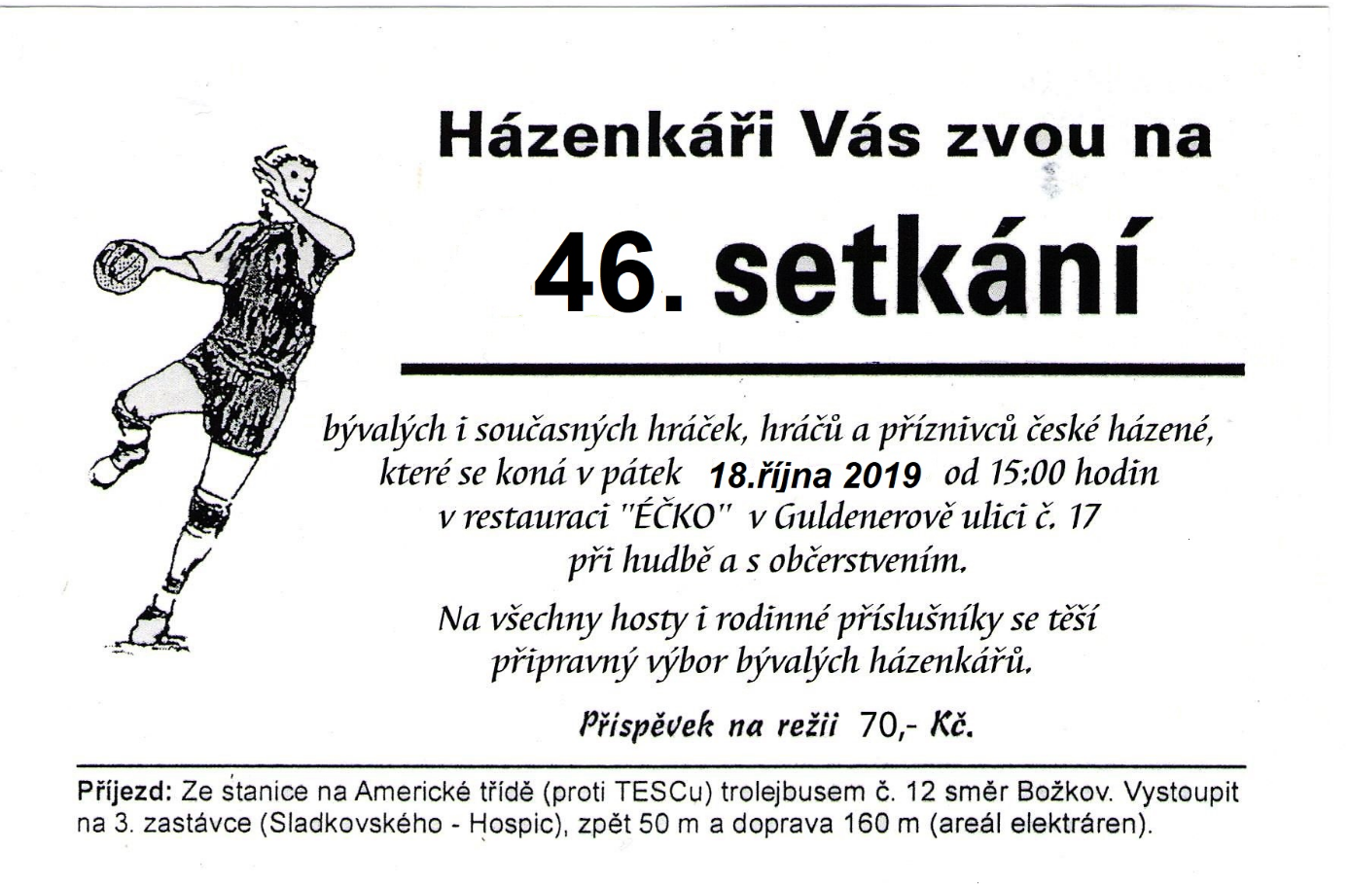

* + - **Nové webové stránky ZOSK –** <https://nh-zapad.cz/>

**Ivo TOMAN v.r. Petr TAUSCHE v.r.**

**předseda ZOSK SNH předseda STÚ ZOSK SNH**

**Ladislava DERAHOVÁ v.r. ing. Pavel JÍRA v.r.**

**předseda ÚM ZOSK SNH předseda KR ZOSK SNH**

**ing. Libor PICEK v.r. Petr ŽIVNÝ v.r.**

**člen VV ZOSK SNH člen výboru ZOSK SNH**

**Zapsala Romana Jabbourová**

**sekretář VV ZOSK SNH**